Размеры решёток, люков
Решётки неразъёмные
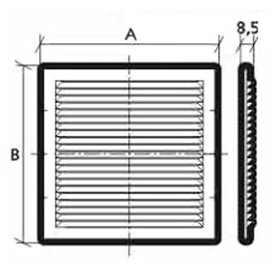
Тип | А, мм. | В, мм.
Э1313с, Э1313, Л130 | 130 | 130
Э1515с, Э1515, Л150 | 150 | 150
Л155 | 155 | 155
Э1919с, Э1919, Л194 | 194 | 194
Л185 | 185 | 185
Э1318с, Э1318, Л135 | 135 | 185
Э1725с, Э1725, Л170 | 170 | 240
Э1928с, Э1928, Л192 | 192 | 285
Э2030с, Э2030, Л200 | 200 | 300
Э2323с, Э2323, Л235 | 235 | 235
Э3030с, Э3030, Л300 | 300 | 300

Решётки разъёмные
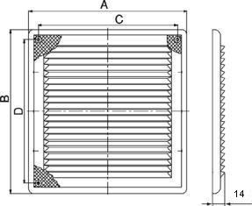
Тип | А, мм | В, мм | С, мм | D, мм
ЛР1515 | 150 | 150 | 124 | 124
ЛР162 | 162 | 162 | 135 | 135
ЛР170 | 170 | 170 | 144 | 144
ЛР200 | 200 | 200 | 171 | 171
ЛР210 | 210 | 210 | 184 | 184
ЛР250 | 250 | 250 | 220 | 220
ЛР150 | 150 | 200 | 122 | 171
ЛР185 | 185 | 255 | 157 | 227
ЛР206 | 206 | 300 | 180 | 272

Решётка круглая
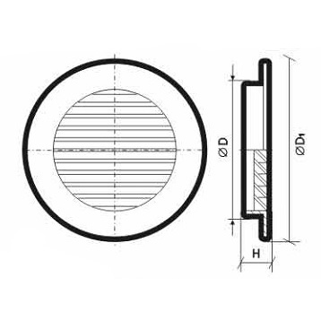
Тип | D1, мм | D, мм | H, мм
Л80ДФ | 96 | 78 | 20
Л80 | 96 | 78 | 20
Л46 | 57 | 45 | 12
Л160 | 160 | 123 | 14

Решётка радиаторная
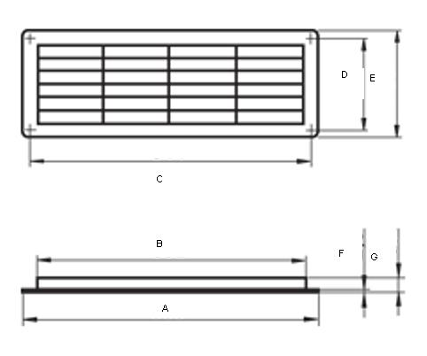
Тип | A, мм | B, мм | C, мм | D, мм | E, мм | F, мм | G, мм
Л1337, Э1337 | 370 | 231 | 348 | 110 | 130 | 2 | 20

Люки ревизионные пластиковые
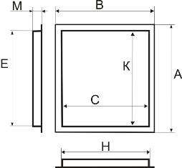
Тип | А, мм | В, мм | С, мм | К, мм | Е, мм | Н, мм | М, мм
ЛК1515 | 165 | 165 | 120 | 120 | 147 | 147 | 25
ЛК1520 | 215 | 165 | 120 | 170 | 197 | 147 | 22
ЛК2020 | 215 | 215 | 170 | 170 | 197 | 197 | 22
ЛК2025 | 265 | 215 | 170 | 220 | 247 | 197 | 22
ЛК2030 | 315 | 215 | 170 | 270 | 297 | 197 | 22

